Осман Асанов
Современные технологии
Реализация проекта SunStickers с использованием Provider
Лабораторная работа.
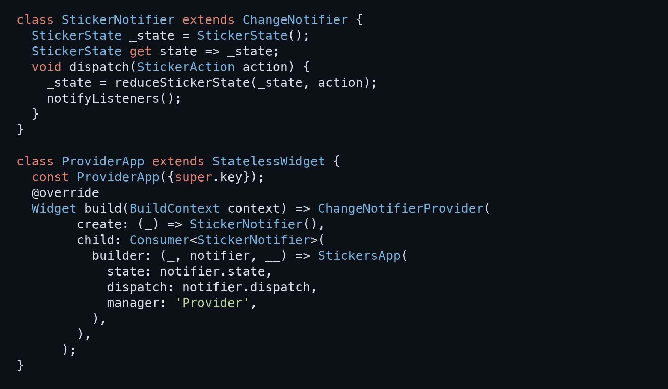
Рис. 1. ChangeNotifier и подписка Consumer
Класс StickerNotifier наследуется от ChangeNotifier и хранит снимок в поле _state. Метод dispatch заменяет состояние результатом reduceStickerState и вызывает notifyListeners. ChangeNotifierProvider создаёт объект, а Consumer<StickerNotifier> получает уведомления и перестраивает приложение.
ChangeNotifierProvider управляет жизненным циклом модели и освобождает её после удаления из дерева виджетов. В интерфейс передаются notifier.state и notifier.dispatch. Модель StickerState неизменяема; корзина, избранное, категории и результаты поиска вычисляются из актуальных данных общего каталога.
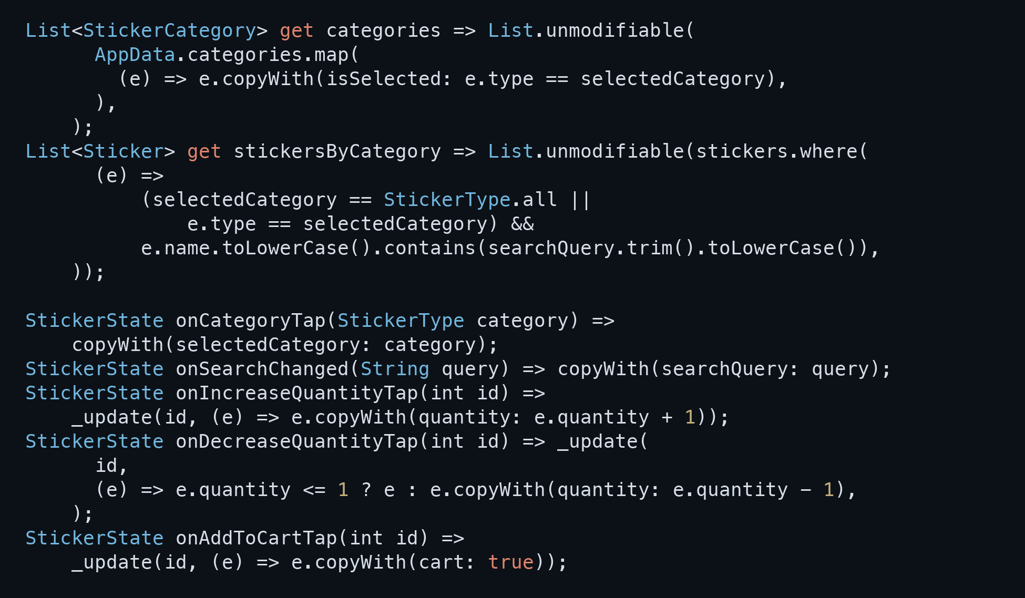
Рис. 2. Категории и методы изменения количества
onCategoryTap выбирает категорию. Свойство categories определяет её подсветку, а stickersByCategory фильтрует каталог с учётом типа и поискового запроса.
onIncreaseQuantityTap и onDecreaseQuantityTap изменяют количество в деталях и корзине. Значение не опускается ниже 1; изменения сразу отражаются в стоимости.
onAddToCartTap устанавливает признак cart. Производный список корзины содержит каждый выбранный стикер только один раз.
Вариант запускается через lib/main_provider.dart. Проверены все 14 шагов задания; анализ, 25 тестов и Web/Android-сборки восьми вариантов завершились успешно.
Репозиторий: https://github.com/1yuken/sun-stickers
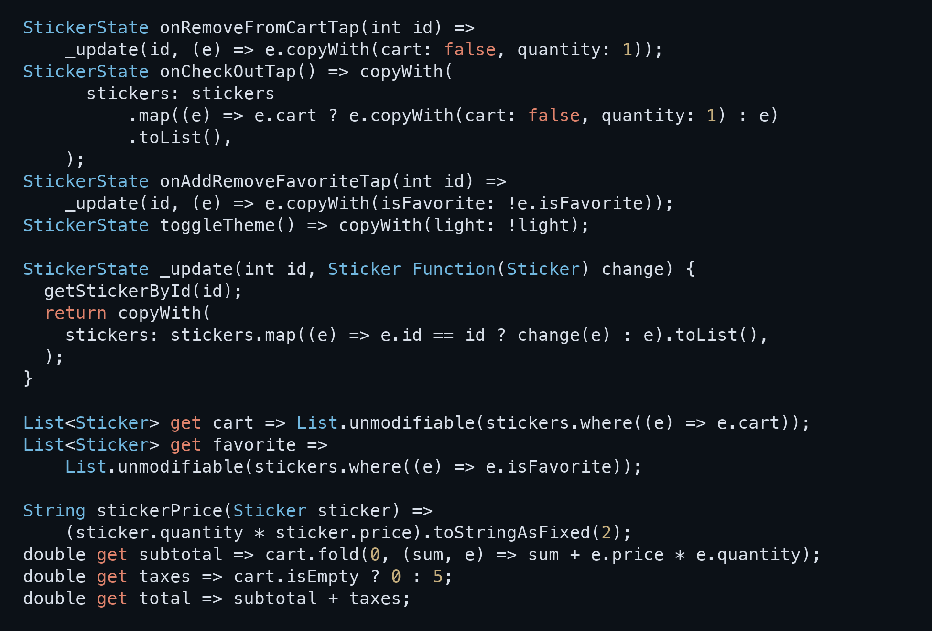
Рис. 3. Корзина избранное и переключение темы
onRemoveFromCartTap удаляет стикер из корзины и сбрасывает его количество до 1.
onCheckOutTap очищает корзину и сбрасывает количество купленных стикеров. Избранное сохраняется.
onAddRemoveFavoriteTap переключает признак isFavorite; список избранного обновляется на всех экранах.
toggleTheme меняет значение light и переключает тему всего приложения.
Метод _update создаёт новые стикеры через copyWith. Корзина и избранное вычисляются из актуального списка. stickerPrice считает цену позиции, subtotal суммирует покупки, total добавляет сбор $5 для непустой корзины.

